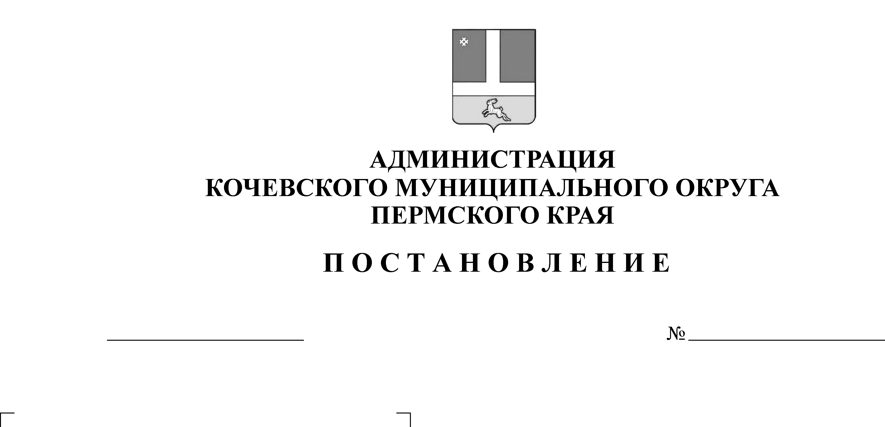
В соответствии со статьей 179 Бюджетного кодекса Российской Федерации, Уставом Кочевского муниципального округа Пермского края, решением Думы Кочевского муниципального округа Пермского края от 30.06.2022 № 54 «О внесении изменений и дополнений в решение Думы Кочевского муниципального округа Пермского края от 27.12.2021 № 154 «О бюджете Кочевского муниципального округа Пермского края на 2022 год и на плановый период 2023 и 2024 годов»,
О внесении изменений в муниципальную программу «Управление муниципальным имуществом и земельными ресурсами в Кочевском муниципальном округе»

00-293-01-01
00.07.2022
Администрация Кочевского муниципального округа ПОСТАНОВЛЯЕТ:
1. Утвердить прилагаемые изменения в муниципальную программу «Управление муниципальным имуществом и земельными ресурсами в Кочевском муниципальном округе», утвержденную постановлением администрации Кочевского муниципального округа от 03 ноября 2021 № 669-293-01-01 «Об утверждении муниципальной программы «Управление муниципальным имуществом и земельными ресурсами в Кочевском муниципальном округе Пермского края» (в редакции от 07.02.2022 № 97-293-01-01).

2. Настоящее постановление вступает в силу после официального опубликования в газете «Кочёвская жизнь», подлежит размещению на официальном сайте администрации муниципального округа в сети Интернет и применяется к правоотношениям при составлении и исполнении бюджета Кочевского муниципального округа, начиная с бюджета на 2022 год и плановый период 2023 и 2024 годов.
3. Контроль за исполнением настоящего постановления возложить на заместителя главы администрации муниципального округа по развитию инфраструктуры и жилищно-коммунального хозяйства.

Глава муниципального округа-
глава администрации Кочевского
муниципального округа Пермского края А.Н. Юркин

УТВЕРЖДЕНЫ
постановлением администрации
Кочевского муниципального округа
от 00.07.2022 №00-293-01-01

ИЗМЕНЕНИЯ
в муниципальную программу «Управление муниципальным имуществом и земельными ресурсами в Кочевском муниципальном округе Пермского края», утвержденную постановлением администрации Кочевского муниципального округа от 03 ноября 2021 № 669-293-01-01

- В Паспорте муниципальной программы позицию строки «Объемы и источники финансирования программы» изложить в новой редакции следующего содержания:
«
Объемы и источники финансирования Программы | Источники финансирования | Расходы (тыс. руб.)
Объемы и источники финансирования Программы | Источники финансирования | 2022 | 2023 | 2024 | Итого
Объемы и источники финансирования Программы | Всего, в том числе: | 2000,77 | 1802,68 | 1802,68 | 5606,13
Объемы и источники финансирования Программы | бюджет муниципального округа | 1522,39 | 1802,68 | 1802,68 | 5127,75
Объемы и источники финансирования Программы | краевой бюджет | 478,38 | 0 | 0 | 478,38
Объемы и источники финансирования Программы | федеральный бюджет | 0 | 0 | 0 | 0
Объемы и источники финансирования Программы | внебюджетные источники | 0 | 0 | 0 | 0
».
- В приложении 1 к Программе «Подпрограмма 1 «Эффективное управление земельными ресурсами» в Паспорте подпрограммы позицию строки «Объемы и источники финансирования подпрограммы» изложить в новой редакции следующего содержания:
«
Объемы и источники финансирования подпрограммы | Источники финансирования | Расходы (тыс. руб.)*
Объемы и источники финансирования подпрограммы | Источники финансирования | 2022 год | 2023 год | 2024 год | Итого
Объемы и источники финансирования подпрограммы | Всего, в том числе: | 1450,38 | 1492,68 | 1492,68 | 4435,74
Объемы и источники финансирования подпрограммы | бюджет муниципального округа | 1450,38 | 1492,68 | 1492,68 | 4435,74
Объемы и источники финансирования подпрограммы | краевой бюджет | 0,00 | 0,00 | 0,00 | 0,00
Объемы и источники финансирования подпрограммы | федеральный бюджет | 0,00 | 0,00 | 0,00 | 0,00
Объемы и источники финансирования подпрограммы | внебюджетные источники | 0,0 | 0,0 | 0,0 | 0,0
».
- В приложении 2 к Программе «Подпрограмма 2 «Эффективное управление муниципальным имуществом» в Паспорте подпрограммы позицию строки «Объемы и источники финансирования подпрограммы» изложить в новой редакции следующего содержания:
«
Объемы и источники финансирования подпрограммы | Источники финансирования | Расходы (тыс. руб.)*
Объемы и источники финансирования подпрограммы | Источники финансирования | 2022 год | 2023 год | 2024 год | Итого
Объемы и источники финансирования подпрограммы | Всего, в том числе: | 550,39 | 310,00 | 310,00 | 1170,39
Объемы и источники финансирования подпрограммы | бюджет муниципального округа | 72,01 | 310,00 | 310,00 | 692,01
Объемы и источники финансирования подпрограммы | краевой бюджет | 478,38 | 0,00 | 0,00 | 478,38
Объемы и источники финансирования подпрограммы | федеральный бюджет | 0,00 | 0,00 | 0,00 | 0,00
Объемы и источники финансирования подпрограммы | внебюджетные источники | 0,0 | 0,0 | 0,0 | 0,0
».

- Приложение 4 к программе изложить в новой редакции:
«Приложение 4 к программе

Финансовое обеспечение реализации муниципальной программы
«Управление муниципальным имуществом, земельными ресурсами в Кочевском муниципальном округе Пермского края» за счет средств бюджета Кочевского муниципального округа

Наименование муниципальной программы, подпрограммы, основного мероприятия, мероприятия | Ответственный исполнитель, соисполнители, участники (ГРБС) | Расходы <1>, тыс. руб.
 | Ответственный исполнитель, соисполнители, участники (ГРБС) | 2022 год | 2023 год | 2024 год
1 | 2 | 3 | 4 | 5
Муниципальная программа «Управление муниципальным имуществом и земельными ресурсами в Кочевском муниципальном округе Пермского края» | Администрация муниципального округа | 1522,39 | 1802,68 | 1802,68
Подпрограмма 1 «Эффективное управление земельными ресурсами» | Администрация муниципального округа | 1450,38 | 1492,68 | 1492,68
Основное мероприятие 1. «Управление земельными ресурсами» | Администрация муниципального округа | 1355,90 | 1430,00 | 1430,00
Мероприятие 1.1 «Формирование земельных участков, включая расходы на топографическую съемку, межевание, разбивку земельных участков» | Администрация муниципального округа | 420,00 | 420,00 | 420,00
Мероприятие 1.2 «Разработка проектов межевания территории и проведение комплексных кадастровых работ» | Администрация муниципального округа | 414,10 | 1010,00 | 1010,00
Мероприятие 1.3 «Разработка проекта межевания территории кадастрового квартала 81:03:0270001» | Администрация муниципального округа | 500,00 | 0,00 | 0,00
Мероприятие 1.4 «Проведение работ для установления связей объектов капитального строительства с земельными участками» | Администрация муниципального округа | 21,80 | 0,00 | 0,00
Основное мероприятие 2. «Обеспечение полноты и достоверности учета муниципального имущества» | Администрация муниципального округа | 94,48 | 62,68 | 62,68
Мероприятие 2.1 «Приобретение программного обеспечения по учету имущества» | Администрация муниципального округа | 52,88 | 21,08 | 21,08
Мероприятие 2.2 «Мероприятия, направленные на работу по взысканию задолженности по арендной плате за муниципальное имущество и землю» | Администрация муниципального округа | 41,60 | 41,60 | 41,60
Подпрограмма 2 «Эффективное управление муниципальным имуществом» | Администрация муниципального округа | 72,01 | 310,00 | 310,00
Основное мероприятие 1 «Оптимизация муниципального имущества» | Администрация муниципального округа | 67,18 | 310,00 | 310,00
Мероприятие 1.1 «Проведение аукционов по продаже муниципального имущества» | Администрация муниципального округа | 10,0 | 10,0 | 10,0
Мероприятие 1.2 «Проведение технической инвентаризации объектов недвижимости, находящихся в собственности Кочевского муниципального округа Пермского края» | Администрация муниципального округа | 57,18 | 300,00 | 300,00
Основное мероприятие 2 «Содержание муниципального имущества» | Администрация муниципального округа | 4,83 | 0,00 | 0,00
Мероприятие 2.1 «Снос расселенных жилых домов и нежилых зданий (сооружений), расположенных на территории муниципального образования Пермского края» | Администрация муниципального округа | 4,83 | 0,00 | 0,00
».

